《科学快报》：科学家破解超大恒星形成之谜
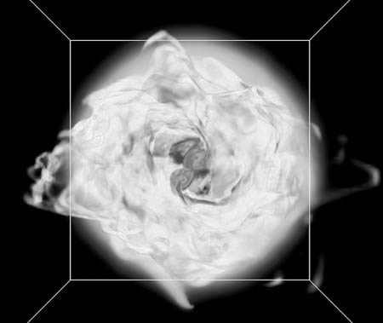
这一模拟表现了一对大恒星的形成过程。
（图片提供:M. Krumholz et al.,《科学》）
尽管在我们的眼中它绝对算是巨人，但在同胞兄弟中太阳却仅仅是个“侏儒”。如果将这些恒星放到太阳系布满“雀斑”的夜空中，它们足以将地球完全包围住。这些恒星为什么会长得这么大？一项新的研究显示，与之前的估计相比，这些庞然大物更能吃，并且也更能长。它们有时甚至会自相残杀——大一点的恒星会吞掉比自己小一些的同胞。德国海德尔堡市马普学会天体物理学研究所的天体物理学家Henrik Beuther认为，这项工作解答了一个具有40年历史的天体物理学问题，并且“为这一研究领域作出了重要贡献”。
一颗年轻的恒星不禁让人想起了那些暴饮暴食的家伙。随着恒星的凝结，它吞噬了围绕在其周围的大量气体和尘埃。最终，消耗了足够多物质的恒星点燃了自己的核反应堆。当这一切发生时，恒星便会释放出巨大的辐射能量，吹走周围剩余的气体和尘埃，将它们远远地抛离自己的轨道。在上世纪60年代末期，天体物理学家通过计算认为，由于这种现象的存在，恒星的生长最终不会超过太阳质量的20倍。然而问题接踵而至——天文学家已经发现了质量是这一假定宇宙“体重”极限4倍的恒星。
实际情况是，即便当恒星被认为已经不再进食时，它们依然在想办法多吃一点儿。在最新出版的《科学快报》（Science Express）上，由美国加利福尼亚大学圣克鲁斯分校的天体物理学家Mark Krumholz领导的一个研究小组，描述了用三维超级计算机进行模拟的研究结果，表明新生的恒星并没有像天文学家之前想象的那样，将所有的“食物”都从自己的“餐桌”上扔出去。事实上，它们的辐射只是将周围的一部分气体和尘埃吹走；而剩下的尘埃和气体——它们会适当地停留在恒星的中部——则成为它们继续“暴饮暴食”的来源。
Krumholz的研究小组同时发现，类似的原恒星云有时会形成大质量恒星的较小的双星伴侣。研究人员指出，在这种情况下，大一点的恒星的引力最终将迫使小一点的天体进行一次不情愿的合并，而这又将帮助大个儿的恒星增加不少分量。

